**Deploy em Hospedagem**

--> Nessa aula agora vamos fazer o upload (**deploy**) do nosso código Laravel em uma hospedagem compartilhada.

--> Essa hospedagem deve ter pelo menos o **PHP 7.1**.

--> A primeira coisa que devemos fazer é gerar um **dump** do nosso banco de dados. E **subí-lo** para nossa hospedagem (se atentar ao nome do banco que na hospedagem geralmente é criado com nome diferente do que está no arquivo do dump).

--> A segunda coisa é substituir (podemos dar um replace), em toda nossa aplicação, onde tiver **conforme abaixo:**

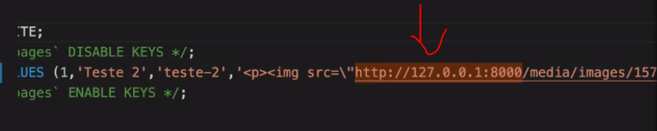

--> Pela **url** da nossa aplicação. Como por exemplo:

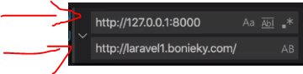

--> As vezes é necessário alterar essa parte abaixo no arquivo composer.json. Veja:

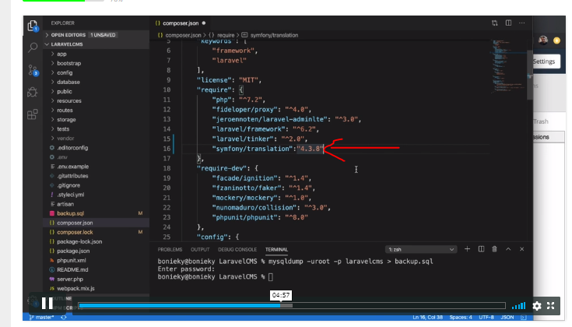

- Depois de fazer isso, não esqueça de rodar o comando **composer update**.

--> Após subir os arquivos do nosso código, apagamos a pasta **public_html** que está na hospedagem e renomeamos a pasta **public**, do nosso Laravel (que foi upado), para ‘**public_html’**.

--> Agora, teremos que fazer uma alteração no nosso **Provider** (Podemos fazer isso diretamente no arquivo já na hospedagem) para que ele possa ler o nosso **public_html**. Para isso vamos em **App/Providers/AppServiceProviders** e adicionamos o código abaixo. **Veja:**

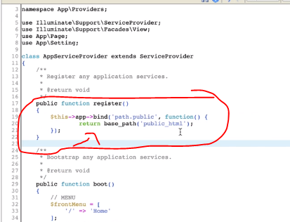

- **Acima**, dentro do método register(), que já existia, inserimos aquele código ali.

--> Vamos também fazer algumas alterações no arquivo **.env**. **Veja:**

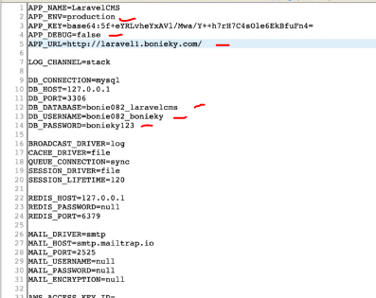

- Na primeira parte alteramos para production.

- Na segunda parte alteramos para false.

- Na terceira parte colocamos a URL correta do nosso site.

- Na quarta parte colocamos o nome do banco.

- Na quinta parte colocamos o nome do usuário.

- Na sexta parte colocamos a senha.